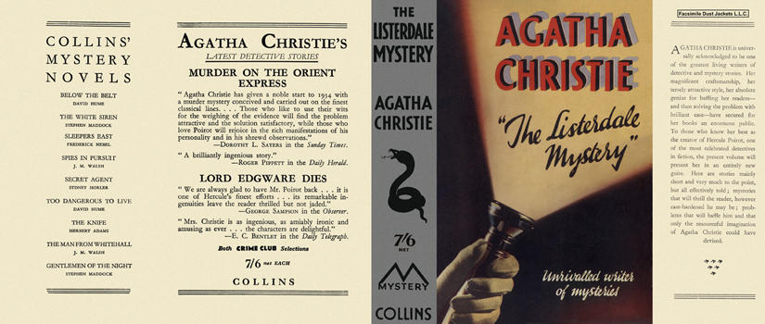

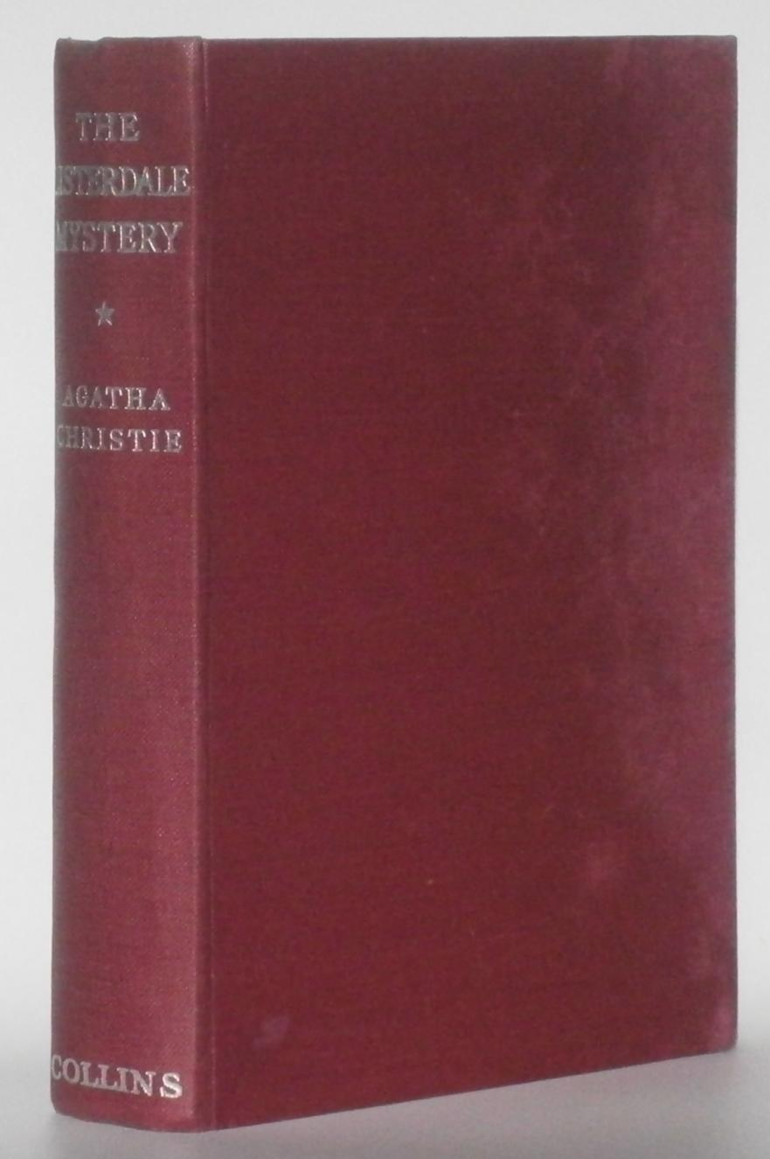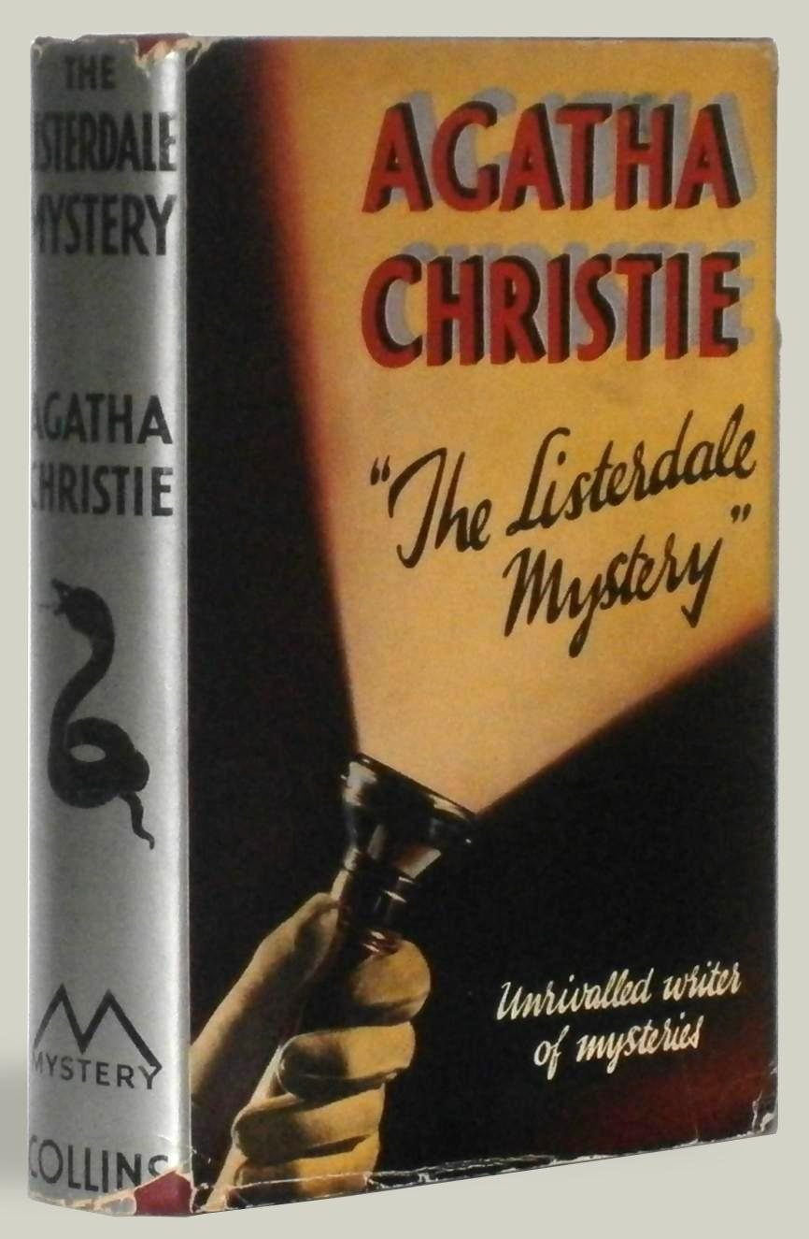

Christie, Agatha
The Listerdale mystery
Collins Mystery (UK) (1934) first printing

Суперобложка и внешний вид первого издания сборника

